屏幕顶端会不断出现各种等级的碎片，玩家需要控制一个可升级的球将这些碎片消除。玩家初始控制的为白球，即最低级的球，需要不断吃到同等级别的碎片不断提高球的等级才能吃掉高等级的碎片。球的等级越高，它的速度越快。低级球撞到高级球会被反弹。

球不能落在屏幕下端，玩家通过移动屏幕底端的挡板来使球改变方向。球每次接触挡板会使屏幕顶端出现更多的碎片。当球没有接到或者碎片超过警戒线时，游戏结束。

屏幕顶端只会出现与球同等级或者高一等级的碎片，并且会将存在的碎片往下推动。

球的等级：玩家所控制的球初始为白色，之后升级的球颜色依次为：绿、蓝、红、金。

球的升级方式：吃到同种颜色的碎片10个就可以升到更高一级的球，吃到比球等级低的碎片只会增加积分。

碎片积分：白（1），绿（2）、蓝（3）、红（4）、金（5）。

警戒线：屏幕下半区有一条境界线

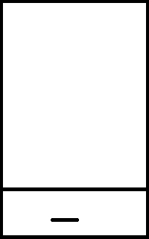

警戒线

碎片区